金码服务器配置
- 安装金码服务器软件
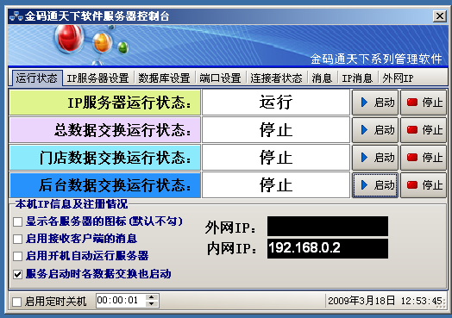
服务器界面如上图所示。
如果有1个运行3个停止，那么就说明：服务器加密狗没插好
- 数据库连接界面
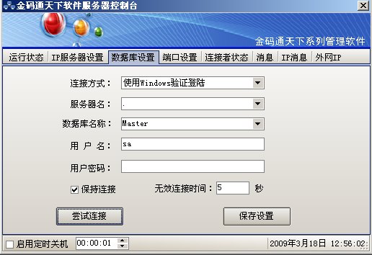
点一下尝试连接按钮，如果提示连接成功，说明数据库没问题。
三、IP服务器设置
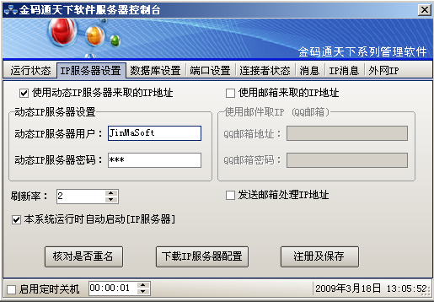
注册动态ip服务器用户名和密码，然后点 注册及保存 按钮。注册的时候尽量把名字取的长一点点。
我在这里动态用户名：JinMaSoft 密码：123
- 固定本机ip
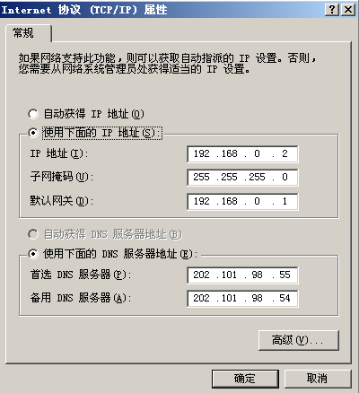
不能使用自动获取ip地址
- 在路由器中添加虚拟服务器
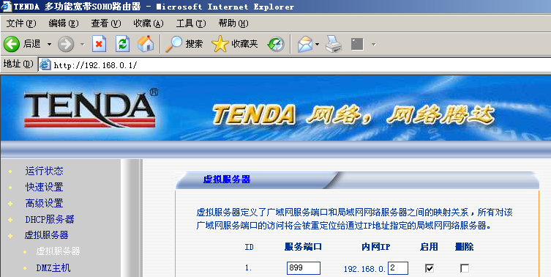
刚才我的ip地址是192.168.0.2 所以我在这里要把我的本机的ip填写进去，服务端口 899
- 金码前台配置方法
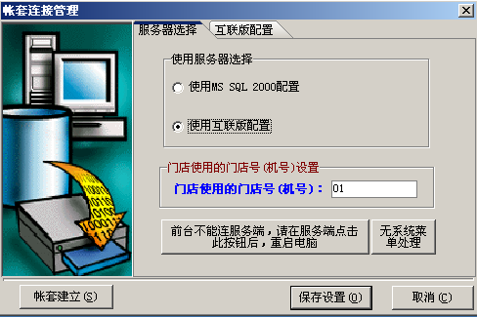
图（1）
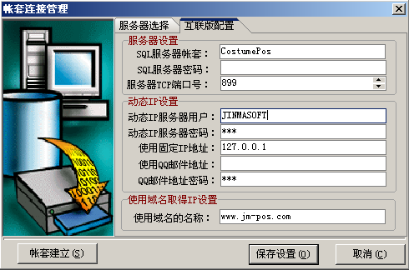
在这里 动态用户名：JinMaSoft 密码：123
SQL服务器帐套：CostumePos 也就是你后台服务器的数据库帐套。
SQL服务器密码：也就是你服务器电脑上的SQL SERVER 2000 的数据库密码。
做完之后，点保存设置按钮
到这里。基本上一个服务器已经完成了所有的配置。
说明：如果没有路由器，而是通过Model 直接上网的，就不需要进行ip地址的固定和虚拟服务器的设置这两步。

如果还有什么疑问。请咨询金码软件客服QQ：1240034686

